**2022年河北省普通高职单招考试二类**

**联考工作实施方案**

根据河北省教育厅《关于做好2022年普通高等职业教育单独考试招生工作的通知》（冀教学[2021]19号）文件精神和河北省教育考试院《关于做好2022年普通高等职业教育单独考试及录取有关工作的通知》（冀教考普[2021]45号）具体要求，经高校推选备案，2022年河北省高职单招考试二类联考工作由河北交通职业技术学院牵头组织实施。为确保本考试类单招联考工作公平、公正、安全、顺利进行，特制定本方案。

**一、指导思想**

（一）贯彻落实教育部、省教育厅文件精神，以组织参加单独考试招生工作为契机，探索多元化选拔方式。

（二）坚持公平、公正、公开的原则，采取“文化素质+职业技能”的评价方式，努力提高测评水平。

（三）全面推进素质教育，在考试内容和评分标准上突出对考生各方面素质的评价，并根据专业特点，选拔综合素质高、具有创新精神和专业潜质的人才。

（四）落实联防联控责任，做好联考期间疫情防控工作，确保考生和工作人员生命安全和身体健康。

**二、组织机构**

|  |
| --- |
|  |
|  |  |

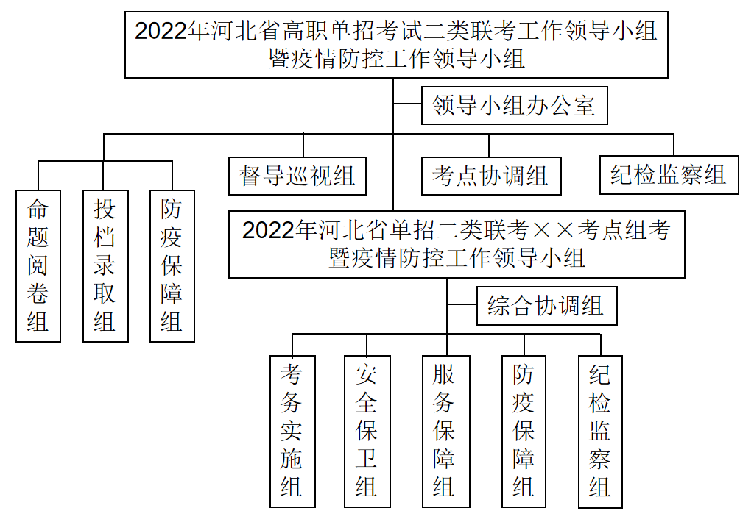

**（一）成立联考工作领导小组**

由河北交通职业技术学院牵头成立“2022年河北省高职单招考试二类联考工作领导小组暨疫情防控工作领导小组”，领导小组组长由牵头院校校长担任，副组长由本考试类部分招生院校校长代表组成，负责全面领导和部署单招二类联考及疫情防控各项工作。

领导小组下设办公室，办公室设在河北交通职业技术学院，主任由牵头院校负责招生考试的主管副院长担任，副主任由招生及考点院校负责招生或考务的主管院领导担任，负责统筹协调单招二类联考各项具体工作。

成立六个专项工作组。负责组织实施命题阅卷、投档录取、防疫保障和考点协调、督导巡视及纪检监察工作。

**（二）各考点成立组考工作领导小组**

各考点分别成立“2022年河北省高职单招考试二类组考暨疫情防控工作领导小组”，由本考点院校校级领导组成，考点院（校）校长为第一责任人，考点组考工作领导小组接受联考工作领导小组的领导，负责制定本考点联考工作实施方案和疫情防控方案，并负责全面领导、部署和实施本考点的各项组考工作。

各考点设立综合协调组，负责和牵头院校沟通联络并积极争取当地教育、卫生、公安等有关部门的支持，组织协调好本考点相关工作。各考点根据组考工作实际需要设置考务实施、安全保卫、疫情防控、服务保障、纪检监察等专项工作组，明确责任分工，按照考试和防控要求，具体组织实施本考点的各项工作。

**三、主要工作内容及要求**

**（一）报考缴费**

**1.报考条件**

已通过2022年我省普通高校招生报名，且符合考试二类所报考院校招生条件的考生。

**2.报考时间**

2022年3月8日9时至3月11日17时，报考结束后不再安排补报。

**3.报考方式**

考生（含免试考生）统一登录“河北省高职单招服务平台”（网址：[http://hebgzdz.sjziei.com](http://hebgzdz.sjziei.com/)，以下简称“单招平台”）进行网上报考，准确填写本人录取通知书邮寄地址，选择考试二类（交通运输、能源动力与材料等所涉及专业），仔细阅读页面提示信息，选择支付方式后将无法更改考试类。

**4.缴费标准**

高职单招收费科目共四科，按考生是否参加对应科目学业性水平合格考试的情况缴纳应考科目的考试费，缴费标准为每人每科40元。缴费后，因个人原因未参加考试的不退考试费。

**5.打印《准考证》**

要求考生于2022年4月6日9时至4月9日17时登录单招平台下载打印准考证，并到指定考点参加考试。考试二类在石家庄、邢台、邯郸、沧州、唐山、秦皇岛和张家口设置考点。具体考试地点详见准考证。

**（二）命题**

**1.命题方式**

考试二类采取“封闭式”联合命题方式。由牵头院校抽调人员组成命题专家组，命题专家身份保密且不得以任何形式泄露有关命题工作的文件或内容，违反者取消其命题人员资格，视情节轻重给予行政处分，触犯法律的依法追究其法律责任。

**2.命题依据**

文化素质和专业基础考试命题内容主要依据教育部《高考评价体系》命题。

职业适应性测试命题内容主要依据《2022年河北省普通高职单招考试二类职业适应性测试考试大纲》命题。

**3.试卷的保管与运送**

试卷（包括试题、副题、参考答案）在启用前属机密级国家秘密。试卷的印刷、运送、发放和保管等环节严格按照《国家教育考试考务安全保密工作规定》执行。试卷的安全保密工作严格遵循“分级管理，逐级负责”的原则，各考点院校作为第一责任院校，要严格履行试卷的交接手续，试卷运送需3人以上押运，要有公安或武警人员，全程视频监控。保密室须经公安、保密、教育部门联合验收合格，实行24小时全程监控录像，值班安排每班4人，任何时间内须至少2人以上同时在场，要有公安或武警人员。

**（三）考试**

1**.考试时间（4月10日）**

|  |  |  |  |
| --- | --- | --- | --- |
| **考试科目** | | **考试时间** | **备注** |
| 文化  素质 | 语文 | 8:30至9:30 | 取得免试录取资格及  使用学考成绩折算的考生除外 |
| 数学 | 9:30至10:30 |
| 职业  技能 | 专业基础（英语） | 11:10至12:00 |
| 职业适应性测试（综合素质+职业能力） | 14:30至16:30 | 取得免试录取资格的考生除外 |

**2.考试科目**

实行“文化素质+职业技能”的评价方式,总分为750分。其中文化素质考试科目为语文、数学，每科150分，满分300分，考试时间各60分钟。职业技能考试分为专业基础和职业适应性测试两部分内容，专业基础考试科目为英语，满分100分，考试时间50分钟；职业适应性测试考试科目分为综合素质和职业能力两部分，分别占150分和200分，满分350分，考试时间120分钟。

文化素质成绩使用高中学业水平合格性考试（以下简称学考）中语文、数学科目的成绩折算替代，对应的分值为：A—130分；B—110分；C—90分；D—70分；E—50分。无学考成绩须参加考试，否则文化素质成绩为零。语文、数学学考成绩不全的考生，报考时须在单招平台选择不使用学考成绩，参加文化素质考试，也可选择使用学考成绩，用现有学考成绩直接折算替代（所缺科目成绩为零）。

专业基础（英语）成绩使用外语科目的学考成绩代替，对应的分值为：A—90分；B—75分；C—60分；D—45分；E—30分。无外语学考成绩须参加考试，否则专业基础成绩为零。

所有报考“考试二类”的考生，均须参加职业适应性测试，否则本项成绩为零。

**3.考试形式**

考试二类“文化素质+职业技能”各科均采用“闭卷笔试”的形式。

对在2022年高考报名时已申请合理便利并审核通过的残疾考生，可于下载准考证前向河北交通职业技术学院提出合理便利申请，以便确定为考生提供合理便利内容。

对于符合我省规定的技能拔尖人才免试录取要求的考生向招生院校申请免试，考生资格审查工作由各招生院校负责。各院校要严格执行公示制度，于4月10日前将拟确定免试录取的考生相关信息上传至单招平台。

**4.疫情防控要求**

各考点考试疫情防控方案报当地疫情防控部门审核后，考前14天在考点院校官网和牵头院校网站公布考生参加考试疫情防控要求。考生须按牵头院校及各考点院校公布的疫情防控要求参加考试。

**（四）评卷**

**1.评卷方式**

选拔政治可靠、责任心强、业务水平高的专业教师和文化课教师组成评卷组，签订安全保密承诺书，按照评分规则，采取网上阅卷方式评阅、登统成绩。

2.评卷标准：制定科学合理的评判标准及评分细则，确保考试评判工作公平公正。考试成绩供本考试类所有招生院校录取使用。

**（五）成绩复核**

考生可于2022年4月14日9时登录“单招平台”查询考试成绩。如考生对成绩有异议，请在4月15日9时前向河北交通职业技术学院提出成绩复核申请，具体复核办法将在河北交通职业技术学院招生信息网公示。

**（六）违规处理**

高职单招是普通高校招生的重要组成部分，考点院校要高度重视考试安全，强化责任，严密组织，重点防范替考、群体性舞弊和高科技作弊行为。对考生作弊等违规行为的认定和处理严格按照《国家教育考试违规处理办法》（33号令）执行，做到程序规范、事实清楚、证据确凿，并将处理材料报省教育考试院审核备案。

对高职单招期间违规的工作人员，由教育行政部门按照《普通高等学校招生违规行为处理暂行办法》（36号令）处理。如发生考场管理混乱、有组织作弊等重大违纪舞弊行为，除依法依规严肃处理外，相关责任人涉嫌触犯刑法等法律法规的，由司法机关依法追究其法律责任。

**（七）志愿填报**

高职单招志愿填报均在单招平台上完成，设一、二志愿，均实行平行志愿填报，二志愿采取缺额征集方式。考生不允许跨考试类填报志愿。

每个志愿最多从考试二类招生院校中选择5所院校，每所院校最多填报6个专业，服从专业调剂需要勾选服从专业调剂项。

一志愿填报时间：2022年4月15日9时至17日17时

二志愿征集时间：2022年4月21日14时至22日12时

考生应认真阅读我省2022年高职单招报考须知、考试二类联考工作实施方案和各院校的招生简章，根据考生本人意愿按要求填报志愿，未通过单招平台填报的志愿无效。

**（八）录取安排**

高校招生录取实行“学校负责，省招办监督”的机制。

平行志愿投档遵循“分数优先，遵循志愿，一次性投档”的原则，即先将排序成绩高的考生档案，按该生院校志愿顺序，投到顺序较前的一所学校。

投档成绩排序规则：按考生总分从高到低排序，总分相同情况下，职业技能成绩高者优先投档，若职业技能成绩相同，则依次比较“语文、数学、专业基础（英语）、职业适应性测试”单科成绩，如果所有单科成绩均相同，则全部投档，由招生院校根据本校招生简章规定录取。

缺考考生的处理：缺考科目按零分处理。单科缺考零分能否被高校录取由单招院校决定。

投档后，各单招院校根据向社会公布的录取规则，完成录取和备案工作。

4月21日14时，考生登录单招平台查询一志愿录取结果。

4月24日9时，考生查询二志愿录取结果。

录取备案后，单招院校根据新生录取名册，及时向考生寄递由校长签发的《录取通知书》。已被高职单招录取的考生，不再参加普通高校招生统一考试（含普通高中学业水平选择性考试）和对口招生考试及录取。

**四、保障措施**

1.组织保障。强化联考工作的组织领导,明确责任分工,抓好统筹协调,加强牵头院校和考点院校的对接联动，实行考点一把手责任制，各考点、各工作组分别编制工作方案，细化工作安排和操作规程，压实工作责任，主动接受牵头院校和省市招生考试机构的指导监督。

2.物资保障。坚持专款专用，提高资金的使用效率，不断提升组考的现代化、规范化水平。租用符合国家保密要求的机构、场所进行制卷和负责保密押运。按要求建设保密室和标准考场，配备必要的试卷监控、信号屏蔽和测温设备，备足疫情防控物资，稳妥安排命题阅卷和投档录取现场及工作人员食宿场所，维护完善信息化服务平台，确保全方位保障考试的顺利进行。

3.人员保障。严格选聘政治可靠、责任心强、业务水平过硬的教师担任命题专家、阅卷人员和监考工作人员，按必须够用的原则足额配备考务和工作人员，由公安（武警）承担试卷的押运与保管任务，加强工作人员的业务和安全培训，做好模拟演练，确保考生和考试工作安全。

4.纪律保障。实施高考“阳光工程”。在单招联考工作中，对考生作弊等违规行为的认定和处理严格按照《国家教育考试违规处理办法》（33号令）执行。对违规的工作人员，按照《普通高等学校招生违规行为处理暂行办法》（36号令）处理。在录取工作中，严格执行教育部高校招生“30个不得”“十严禁”“八项基本要求”等规定，认真落实招生信息“十公开”，维护单招录取公平公正。纪检全程参与高职单招整个链条的监督检查工作，保证考试二类单招考试工作的公开、公平、公正、透明。

5.疫情防控。各考点组考工作领导小组暨疫情防控工作领导小组，结合联考实施方案和考试时段属地疫情防控要求全面做好组考期间的疫情防控工作的部署和落实。重点做好考场、考务办公室和保密室等工作生活场所的防疫消杀和考试当天的考生组织工作，保证必要的安全距离，每个考点设置备用和隔离考场各不少于3个，隔离考场设在下风口并与其他考场保持一定距离，隔离考场安排考生不能多于5人/场。

**五、牵头院校联系方式**

河北交通职业技术学院：石家庄市珠江大道219号

咨询电话：0311-85835777 85835666

咨询QQ群：16003190 举报电话：0311-85835027

学院官网：[www.hejtxy.edu.cn](http://www.hebjtxy.cn/)